報道関係者各位
2019年9月24日
日本ポステック株式会社

日本ポステック、荷電の膜が汚れを弾いて掃除を時短！お風呂からテレビまで使える防汚コーティング剤「LIQUID_hack for Home」をMakuakeにて9月24日12:00プロジェクトスタート。

日本ポステック株式会社(本社：東京都渋谷区、代表取締役：森 清一)は、クラウドファンディングサイト「Makuake」にて、2019年9月24日（火)1２:00より荷電の膜が汚れを弾いて掃除を時短！お風呂からテレビまで使える防汚コーティング剤「LIQUID_hack for Home(リキッドハックフォーホーム)」の先行販売を開始いたします。
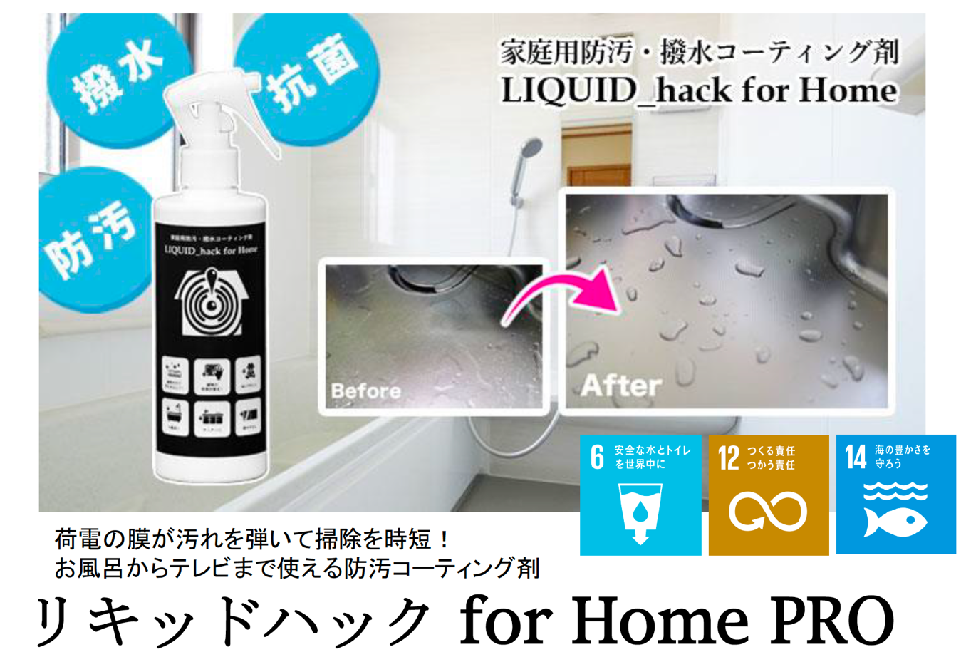

プロジェクトページ（Makuake）:
https://www.makuake.com/project/liquid-hack02/
プロジェクトページは2019年9月24日12時から公開されます。
■すぐ汚れる水回り・・・LIQUID_hack for Homeで解決！
お風呂やシンク、洗面台などの水周り。まめに掃除してもすぐに水垢や黒ずみ、カビなどの汚れがついてしまいますよね。
すぐ汚れるわりに、労力がかかるのも水周り掃除の特徴です。毎回面倒だと感じつつ掃除している方も多いのではないでしょうか。特に梅雨～夏にかけては特に衛生面が心配でもあります。
そんな悩みをお持ちの方にぜひ使っていただきたいのが家庭用多機能コーティング剤「LIQUID_hack for Home」です。
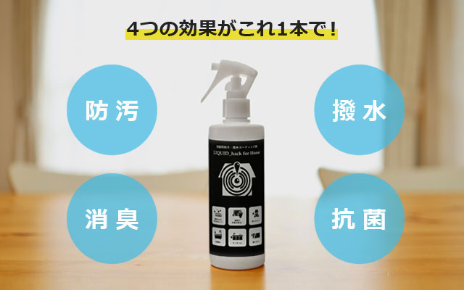

LIQUID_hack for Homeの特徴
・使い方簡単！汚れを落として、水と一緒に拭き上げるだけ！
・1本で一般的な家庭用浴槽10回分！1回あたりの施工コストはワンコイン！
・お風呂やシンクなどの水回りはもちろん、窓ガラスやフローリング（無垢材はNG）など水シミにならない場所ならどこでもOK！家中に使えます。
・有機溶剤不使用で環境に優しく、お年寄りやお子様のいるご家庭でも安心。

■吹き付けてこするだけで1年コーティング！
LIQUID_hack for Homeは有機溶剤使用のコーティング剤とは全く違う仕組みです。
有機溶剤使用のコーティング剤は気化性で人体に影響がある、油性成分の皮膜を作るので洗浄のたびにコーティング効果が弱くなるなどのデメリットがありました。しかしLIQUID_hack for Homeは有機溶剤不使用なので人体に悪影響がありません。静電気の膜で防汚・撥水しています。
使い方も簡単。施工箇所をしっかりと掃除し、LIQUID_hack for Homeをまんべんなく吹き付けたらクロスでこすって拭きあげるだけです。
日頃のお手入れは、たまの水洗いと拭き上げのみ。再び静電気が発生することによりさらに強固に定着するため、電気的吸着効果が長く持続します。
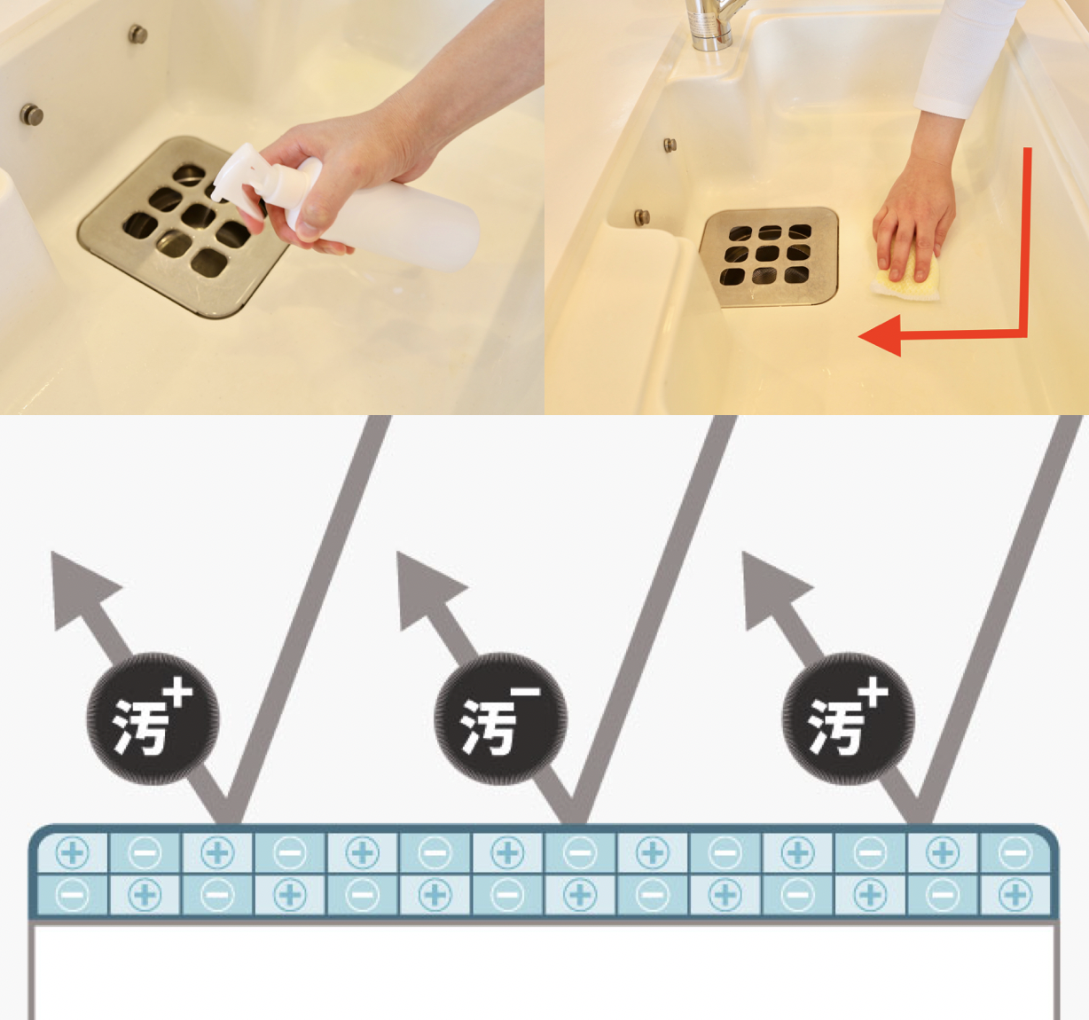

■こんな場所にLIQUID_hack for Home！
長年使ったシンクでも施工後は新品のように汚れを弾きます。（施工場所の汚れを落としてからご使用ください。）防汚効果でくすみにくく、ピカピカが持続！
掃除してもすぐ水垢が目立つ浴槽・浴室も、1度の施工で最長1年汚れを弾きます！
くすみやすい洗面台もずっと輝きを保ったまま！

他にも窓やトイレ、コーティングされたフローリング、鏡やテレビなどの液晶画面、家具など水シミにならないところなら何にでも使えます。LIQUID_hack for Homeで家中ピカピカコーティングすれば面倒なお掃除が時短できます！

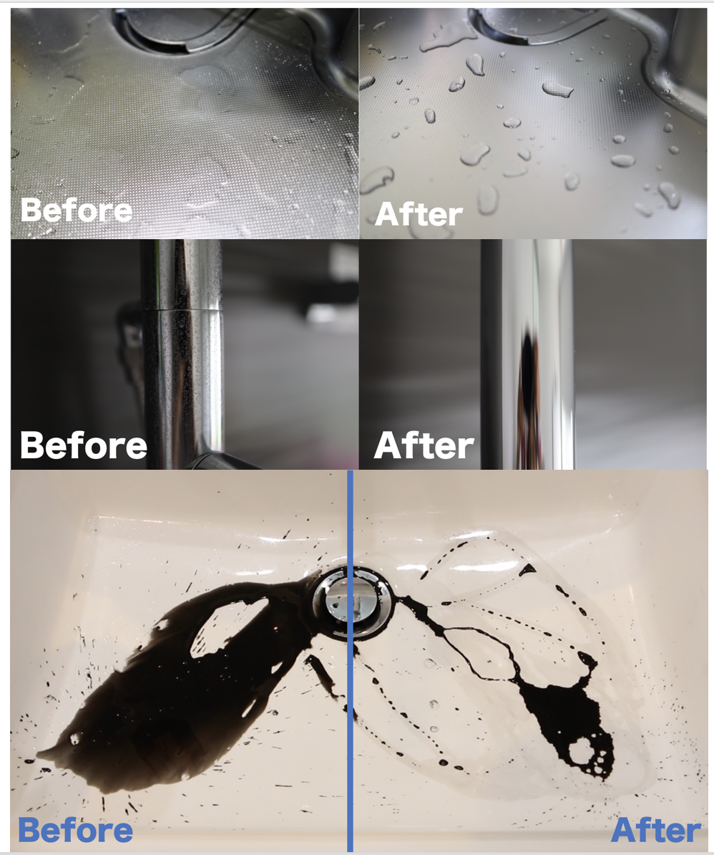
■VOC不使用！SDG達成に貢献します！
VOC とは
VOCは揮発性有機化合物（Volatile Organic Compounds）の略称で、塗料、印刷インキ、接着剤、洗浄剤、ガソリン、シンナーなどに含まれるトルエン、キシレン、酢酸エチルなどが代表的な物質です。製品から見て直感的には、「有機溶剤」と考えれば良いでしょう。大気中の光化学反応により、光化学スモッグを引き起こす原因物質の 1 つとされています。（経済産業省HPより引用 https://www.meti.go.jp/policy/voc/top/index.html ）
有機溶剤を使った一般的なコーティング剤では、製造・施工の工程において有害な物質が環境及び人体に影響を及ぼす可能性が考えられます。
また施工時に使用する水が河川・海洋の汚染原因の一つになる可能性があります。LIQUID_hack for Homeは、有機溶剤を一切使わない「人にも地球にもやさしいコーティング剤」です。この製品を通じ世界共通の目標である「SDGs」の達成に向けて貢献できましたら幸いです。

SDGs（持続可能な開発目標）とは
持続可能な開発目標（SDGs）とは、2001年に策定されたミレニアム開発目標（MDGs）の後継として 、2015年9月の国連サミットで採択された「持続可能な開発のための2030アジェンダ」にて記載された2016年から2030年までの国際目標です。（外務省HPより引用 https://www.mofa.go.jp/mofaj/gaiko/oda/sdgs/about/index.html）

■製品仕様
製品名 : LIQUID_hack for Home（リキッドハックフォーホーム）
成分 : イオン化水、変性シリコーン、モノグリセリン脂肪酸エステル（食品）
容量 : 300ml（家庭用浴槽換算で約10回分）
使用方法 :
施工場所の汚れを落としてからご使用ください。
スプレーから直接、施工場所に満遍なく吹き付けたのち、軽くぬらしたスポンジやタオルで擦り上げます。しっかりと擦り上げ、静電気を発生させることで荷電コーティングの膜が出来上がります。
その後、乾いた柔らかい布で残った水分を拭き取ってください。曇りが残らなくなるまで磨き上げます。
■開発メーカーについて
コルペエコー株式会社
1981年4月20日に設立。30年以上にわたり水の研究を続けてきた開発会社です。 独自の微弱荷電化製法により、これまで無し得なかった方法で数々の工業用品、医薬部外品、化粧品、健康食品などの基剤開発を手掛けてまいりました。機能性の水、「コルペウォーター」をはじめ、その技術は官庁や寺院、大手自動車メーカー、大手製薬メーカーにも多数採用され、ロングセラー商品として評価いただいております。素材、原料から基剤、そして最終商品まで幅広く丁寧にプロデュースいたします。 これまでも、これからも人と地球にやさしい商品を開発してまいります。

プロジェクトページ（Makuake）:
https://www.makuake.com/project/liquid-hack02/
プロジェクトページは2019年9月24日12時から公開されます。

■販売店募集
弊社では各製品を販売して下さる小売店様・EC事業社様を募集しています。当社製品にご興味ございましたらぜひ下記URLよりご登録ください。
http://b2b.pos-tec.jp/

【日本ポステック（JPT）とは】
JPTガジェット（日本ポステック株式会社）は、日本未上陸の製品を中心とした新しくて面白い「モノ」の提供を使命としています。
クラウドファンディングプロジェクトも多数行い、現在50以上のプロジェクトを実施、累計1億円超、支援者数のべ12,000名超の実績があります。
クラウドファンディングがもっと多くの人に広まり、業界全体が盛り上がっていくためにプロジェクトロンチのほか、SNS、YouTube、イベント登壇、オフラインイベント開催（2019年1月実施、今後も開催予定）など様々な活動を行なっています。


【本件に関するお問い合わせ】

日本ポステック株式会社
担当 ：山本
電話 ：03-5354-5840（代表）
メールアドレス ：jpt-seihinbu@pos-tec.jp
URL ：http://seihinbu.pos-tec.jp/
ダイレクトショップ ：http://store.shopping.yahoo.co.jp/jpt-teds/
Facebookはこちら ：https://www.facebook.com/jpt.seihinbu
Twitter ：https://twitter.com/jpt_seihinbu
YouTube : https://www.youtube.com/c/jptchannel?sub_confirmation=1
メタサーチエンジン「クラファン」 : http://cf-fan.pos-tec.jp/

